Xeye 穿梭避暗系统

用眼睛探索未知世界 用Xeye研究动物行为
一、系统介绍
穿梭避暗实验视频分析系统是一套可以开展多种条件性刺激行为实验系统，包括学习无助，穿梭实验，避暗实验，获得性无助，黑白箱实验以及条件性恐惧（场景恐惧实验）等。系统采用通型的Xeye Shocker全数字多功能刺激器，同时提供双电极直流输出和9电极交流/直流脉冲扰频输出，兼容进口产品。
Xeye Shocker全数字多功能刺激器同时提供双电极直流输出和9电极交流/直流脉冲扰频输出，可以同时满足用户已有电栅栏的规格要求。其9电极交流/直流脉冲扰频输出可以避免原双电极输出时，动物接触同一极性电击而逃避电击的问题，通过在9根电极上电流极性的不断切换，使动物在任何情况下都能接受到电刺激。
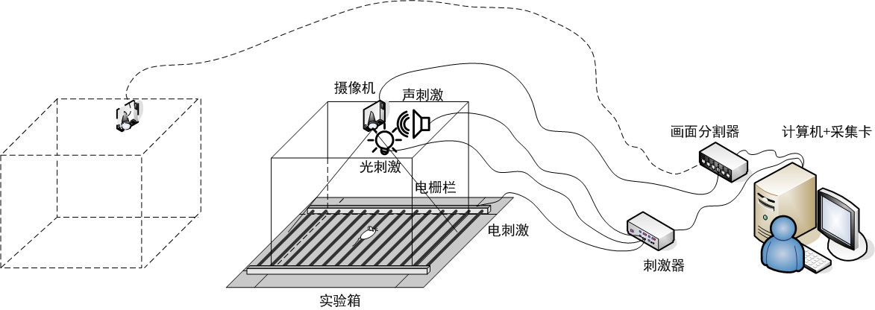
二、软件平台特性
系统特点
（1）系统最多可以同时跟踪、记录和分析16只动物的行为状态；
（2）系统可支持声、光、电刺激信号作为线索信号，按照实验规范，自动完成实验所需的各种信号控制，其中光刺激信号可以付费定制；
（3）系统的实验方案为可编程设计，同时采用图形化方式进行显示，简便直观，并可保存实验，使得在后续实验中重复使用；
（4）系统采用先进的图像处理算法，将被测动物的形状变化以及其它因素综合处理，得到的因子作为判决条件，同时还设有电栅栏消除阈值，其稳定性和可靠性是通常采用重心跟踪算法所无法匹及的；
（5）系统具有独特的数据分析和处理方式，既可以按照刺激发生的事件进行分析，也可以按照时间进行分段分析，数据可以导出到Excel中进行二次分析；
（6）支持使用摄像头进行实时跟踪，也支持使用事先录制好的视频文件进行离线跟踪，分辨率可达到640×480；
（7）LED灯光提示，偏振光滤除干扰功能；
（8）在使用摄像头进行实时跟踪的同时，可以进行实况录像；
（9）独创的事件关系图功能，能够使实验人员更好地将外界刺激与动物的行为关联起来。
（10）支持外接控制器，控制器可以兼容国外知名行为学厂家仪器,技术国内领先
（11）系统集成性高，领先同类产品，节约实验经费与实验室占用空间，为实验者带来了便利

三、刺激控制器（Shocker）介绍
Xeye Shocker全数字多功能刺激器是采用先进的微处理器工业控制技术研发的全数字控制恒定电流电刺激器、声音刺激器和光刺激器，适用于穿梭、跳台、Y迷宫、八臂迷宫、条件性恐惧等动物行为学实验。在动物身体的不同部位接触电极时，通过动物身体的刺激电流保持恒定，避免了对动物组织的伤害。
Xeye Shocker全数字多功能刺激器同时提供双电极直流输出和9电极交流/直流脉冲扰频输出，可以同时满足用户已有电栅栏的规格要求。其9电极交流/直流脉冲扰频输出可以避免原双电极输出时，动物接触同一极性电击而逃避电击的问题，通过在9根电极上电流极性的不断切换，使动物在任何情况下都能接受到电刺激。
Xeye Shocker全数字多功能刺激器的A/B通道切换输出功能专为穿梭实验设计。

四、刺激控制器技术规格
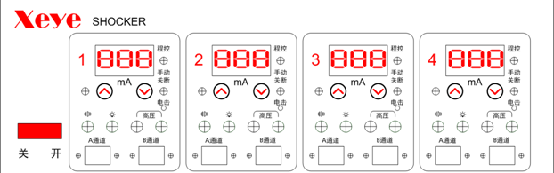
电刺激器 | 控制方式 | - 本地手动控制  - 远程计算机控制（需配套软件）
电刺激器 | 输出信号 | 正弦波，兼容Med电刺激器  直流脉冲（选配），兼容Colbourn电刺激器
电刺激器 | 输出范围 | 0～4mA直流输出
电刺激器 | 调节间隔 | 0.01mA
电刺激器 | 输出精度 | <5%（50K欧姆负载下校准）
电刺激器 | 显示方式 | 3位8段数码管显示
电刺激器 | 输出模式 | - 双电极直流输出  - 9电极扰频直流脉冲输出
电刺激器 | 扰频频率 | 正弦波：3.7Hz  直流脉冲：10Hz
电刺激器 | 脉冲宽度 | 正弦波：30ms  直流脉冲：11ms
声音刺激器  （选配） | 控制方式 | 远程计算机控制
声音刺激器  （选配） | 音频频率 | 31Hz～16000Hz
声音刺激器  （选配） | 音频强度 | 固定音量  1～100级可调（选配），不对应dB值
光刺激器  （选配） | 控制方式 | 远程计算机控制
光刺激器  （选配） | 刺激强度 | 1～65535级可调
 | 通信接口 | 全隔离RS485 DB9串行通信接口
 | 输入电压 | 交流220V
 | 长×宽×高 | 390mm × 340mm × 150mm
 | 刺激器数量 | Xeye SHOCKER-I型：1个独立恒流刺激器  Xeye SHOCHER-II型：2个独立恒流刺激器  Xeye SHOCKER-IV型：4个独立恒流刺激器

五、箱体规格
项目 | 参数
高度 | 尺寸可定制
长度、宽度 | 尺寸可定制
颜色 | 可特殊要求
信号接口 | USB接口、COM口
材质 | 工业铝型材，亚克力板

六、分析指标
参数名称 | 参数（指标）定义
观察时间 | 实验开始至实验结束的总时间
测试次数 | 实验总次数，即发出声刺激的次数
主动回避次数 | 声刺激时回避的总次数
被动逃避次数 | 电刺激时逃避的总次数
特色参数 | 潜伏期、轨迹图

上海欣软信息科技有限公司
网站：www.softmaze.com
电话：021-60830374
邮箱：ethan@softmaze.com

